Mẹo tiết kiệm pin khi sử dụng iPhone 12
Sóng 5G hiện vẫn chưa phổ biến ở Việt Nam. Do vậy, bạn nên tắt kết nối này trên iPhone 12 khi không cần sử dụng để tiết kiệm cho những việc quan trọng hơn.
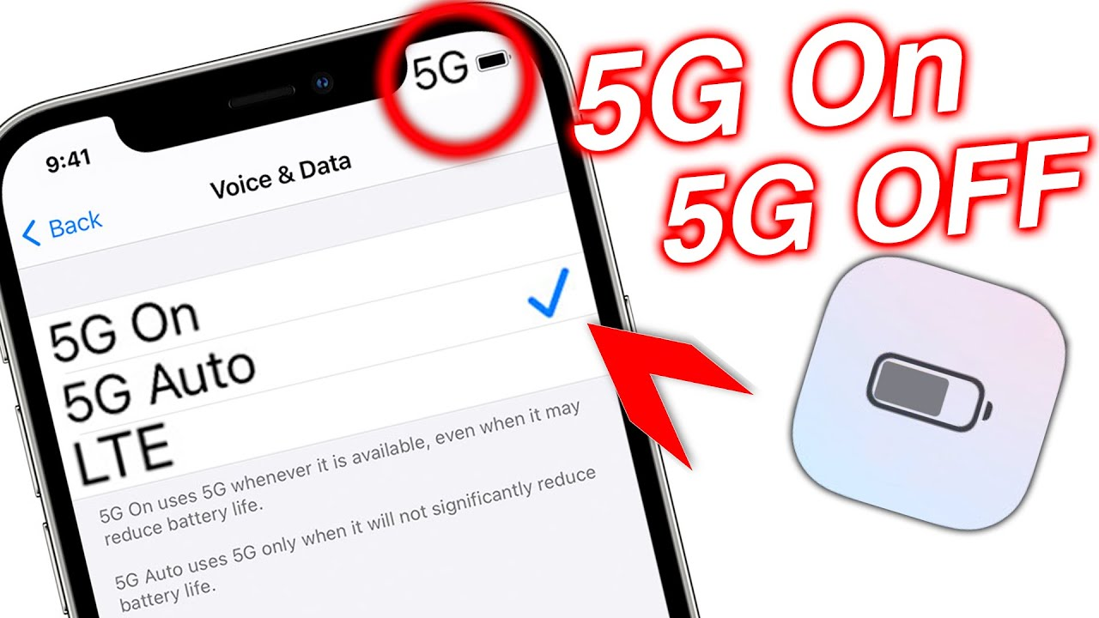
Apple bổ sung khả năng kết nối 5G khi hãng ra mắt iPhone 12, iPhone 12 mini, iPhone 12 Pro, và iPhone 12 Pro Max hồi năm ngoái. Chuẩn kết nối mới hứa hẹn mang đến trải nghiệm truy cập Internet không dây nhanh hơn trên iPhone. Tuy nhiên, phần cứng 5G mới lại sử dụng nhiều năng lượng hơn khi hoạt động, làm pin của thiết bị tiêu hao nhanh hơn. Bởi vậy, nếu bạn không thường xuyên sử dụng kết nối 5G trên iPhone, tắt nó sẽ giúp tiết kiệm một lượng pin đáng kể.
Sau đây là hướng dẫn chi tiết cách tắt kết nối 5G trên iPhone 12 để tiết kiệm pin.
Bước 1: Mở ứng dụng Settings (Cài đặt) trên iPhone.
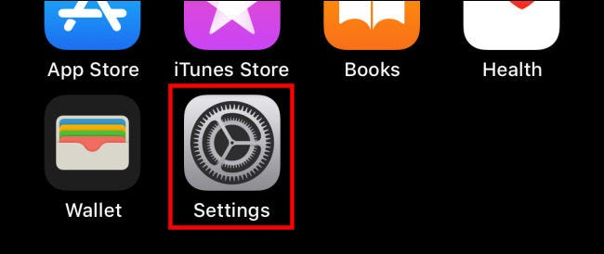
Bước 2: Chọn mục Cellular (Di động).
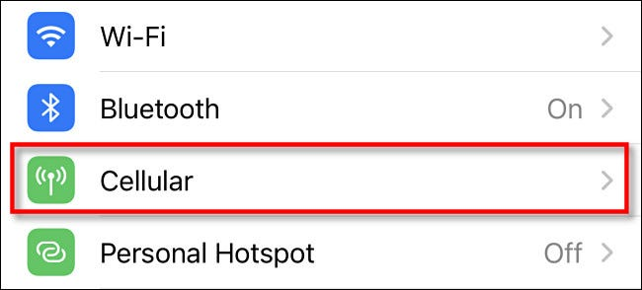
Bước 3: Chọn mục Cellular Data Options (Tùy chọn dữ liệu duy động).
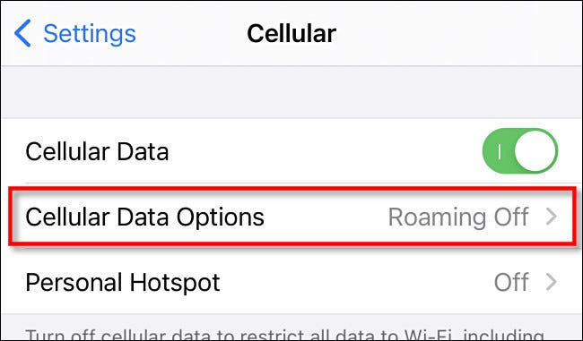
Bước 4. Chọn mục Voice & Data (Thoại & dữ liệu).
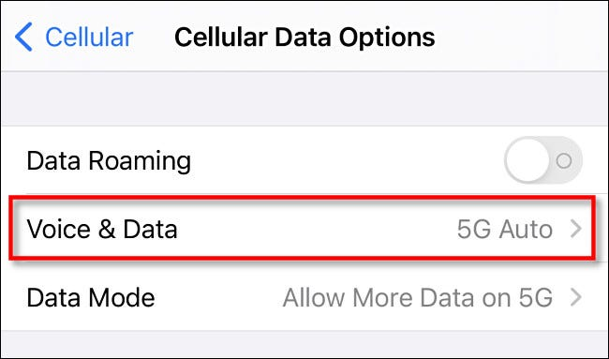
Bước 5: Ở màn hình hiện ra, bạn hãy chọn tùy LTE từ danh sách. Thao tác này sẽ vô hiệu hóa hoàn toàn kết nối 5G trên iPhone 12.
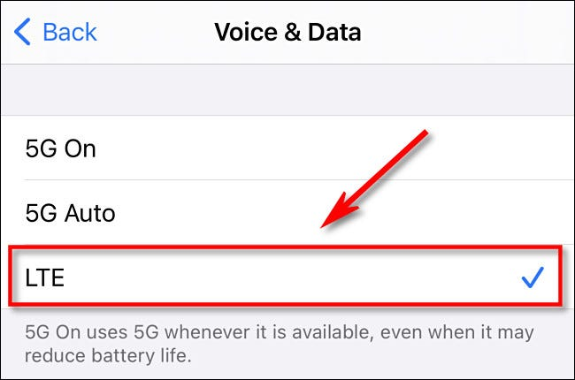
Ngoài ra, bạn có thể chọn tùy chọn 5G Auto tại màn hình này. Với tùy chọn 5G Auto, iPhone sẽ tự động tắt kết nối 5G khi nó nhận thấy kết nối này không thật sự cần thiết.
Sau này khi bạn cần sử dụng kết nối 5G, bạn chỉ việc truy cập vào Settings (Cài đặt) > Cellular (Di động) > Cellular Data Options (Tùy chọn dữ liệu di động) > Voice & Data (Thoại & dữ liệu), rồi chọn tùy chọn 5G On hoặc 5G Auto.
Ca Tiếu/Bành Lê
https://www.howtogeek.com/709217/how-to-turn-off-5g-on-iphone-to-save-battery-life/

